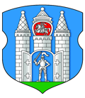
#Ⅰ Ich möchte meine Sommerferien in Mogilew verbringen!


- Die  in Belarus 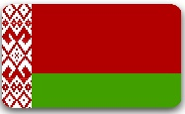 beginnen …
am 1. September | am 31.Mai | am 1.Juni
-  dauern in 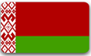 …
2 Wochen | 10 Tage | 3 Monate
- enden in …
im Winter | am 1.September | am 31.August

In Mogilew 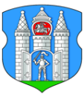 möchte ich gern …

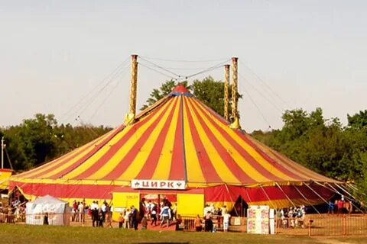 | 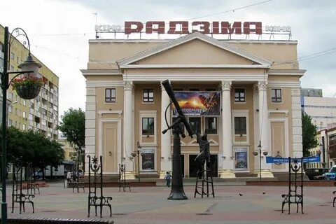 | 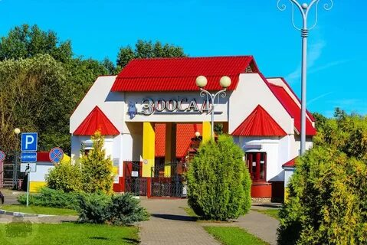
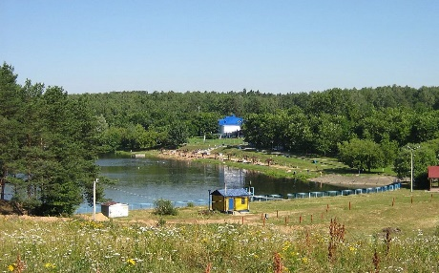 | 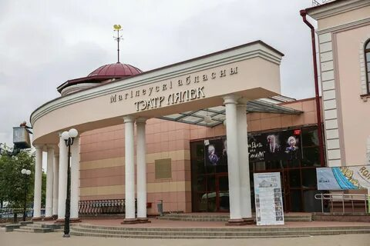 | 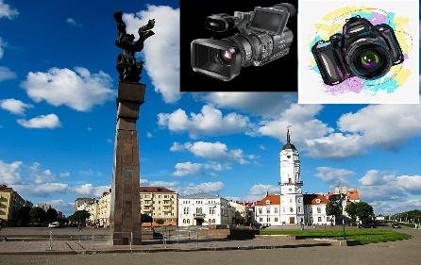

Mein Lieblingsferienort ist …….. nicht weit von 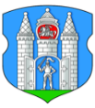.

das Sanatorium «Sosny» | das Ferienlager «Dubrowenka» | das Zeltlager


Was machst du besonders gern in den ?

 | 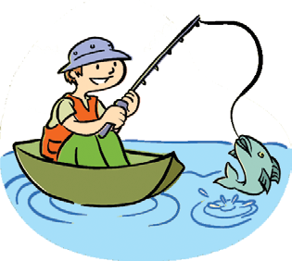 | 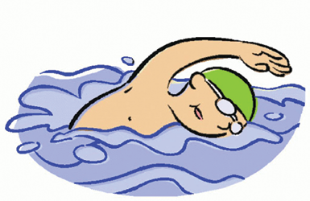
 |  | 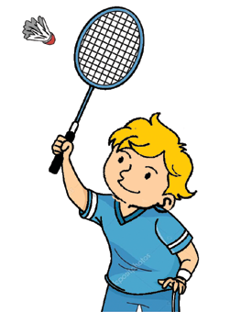


Es gibt in 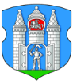 viele Stadtstrände am 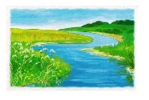 Dnepr.

 | 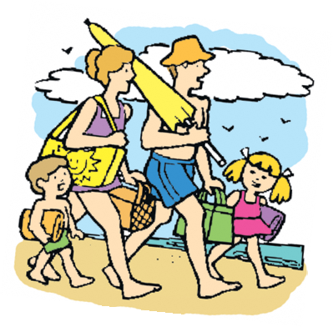 | 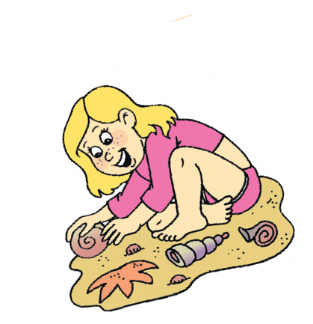
 | Dort kann man…
 |  | 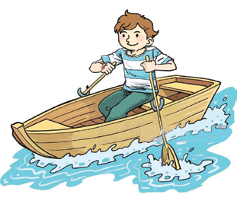

TOLL
Wie möchtest du deine  verbringen?
SUPER
GUT

Wohin möchtest du noch in den in fahren?
nach | nach | 
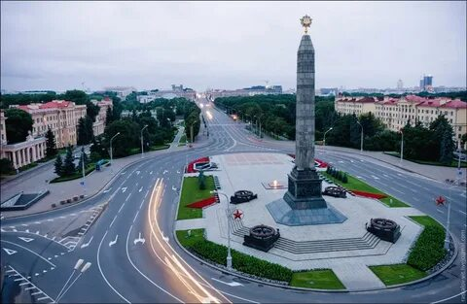 | 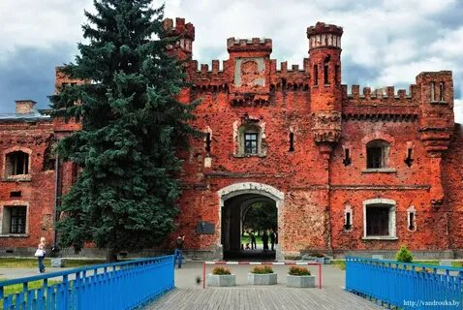

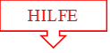
- Ich verbringe gern meine Sommerferien in Mogilew.
- Die Sommerferien in Belarus beginnen am.1 Juni.
- Die Sommerferien in Belarus dauern 3 Monate.
- Die Sommerferien enden am 31.August.
- In Mogilew möchte ich gern den Zirkus besuchen/ Kinderfilme im Kino sehen/ den Zoo in Bujnitschi besuchen/ Ausflüge in den Wald von Petschersk machen/ das Mogiljower Puppentheater besuchen/ die Mogiljower Sehenswürdigkeiten fotografieren.
- Mein Lieblingsferienort ist das Ferienlager «Dubrowenka» / das Sanatorium «Sosny» usw. nicht weit von Mogilew.
- Besonders gern besuche ich auch das Schwimmbad «H20». / Besonders gern mache ich mit meiner Familie ein Picknick in dem Podnikolje Park.
- Es gibt in Mogilew viele Stadtstrände an dem Fluss Dnepr.
- Dort kann man baden, Sandburgen bauen, Muscheln sammeln.
- Es ist hier gut/super/toll. Ich möchte noch nach Minsk fahren.

